Резюме

Когнитивные процессы образования детей в музее
и способы воздействия

(Проект на основе исследований в Музее им. Коменского Пржеров)

Мгр. Екатерина Томешкова

Оломоуц, 2012

Докторская учебная программа – специальность: Анимация культурного наследия
Педагогический факультет
Университет им. Палацкoго Оломоуц
Кафедра художественного образования
Научный руководитель: доц. д-р Гана Стегликова – Бабырадова

Абстракт (краткое описание):
Тема исследования относится к области музейного образования и педагогики.
В диссертации будут использованы примеры и опыт из ежедневной образовательной практики в Музее им. Коменского Пржеров. Цель состоит в том, чтобы исследовать богатое разнообразие музейной деятельности, которое можно предложить различным типам групп посетителей. Вопросы исследования будут направлены на отражение музейного образования и его значение. Выводы образовательных эффектов послужат
к обобщению и возможности использования в других музеях. В ходе исследования юного посетителя музея будут активно развиваться игровые ситуации, ориентированные на воображение и творчество учеников и студентов. От использования данных учебных ситуаций будет зависеть позитивная социальная атмосфера, которая позволит создать ценностную коммуникацию в группе. Содержание музейного образования будет направлено на специфику конкретного учреждения культуры и памяти. В контексте исследования будет уделено внимание качественному образованию и структурированию учебных ситуаций. В рамках исследования будет использован метод контент-анализа на основе звукозаписи
и видеозаписи из целого ряда анимационных программ. Исследование проверяет гипотезу о том, что во время образовательного процесса в музее посетители получают эффективное неформальное познание и развитие их ключевых компетенций. Исследование будет способствовать пониманию сложных когнитивных процессов, происходящих в музейной среде. Также поможет указать роль музеев в деле защиты культурного наследия и необходимость передачи знаний из поколения в поколение.

Введение:
Уважаемые дамы и господа!
Позвольте мне настоящей работой познакомить вас с проблематикой музейного образовательного процесса и педагогики. Я занимаюсь указанной проблематикой
в своей диссертации, разрабатываемой в рамках анимации культурного наследия на педагогическом факультете Университета им. Палацкого. Основной целью работы является провести контент-анализ целого ряда анимационных программ
и продемонстрировать их влияние на обучение молодого человека.

Девиз исследования:

"Задачей музейной педагогики в будущем будет ... продемонстрировать эффективность своих методов несомненными эмпирическими исследованиями" (Шобанёва, 2012, стр. 187).

.
Гипотеза:
"Во время образовательного процесса в музее посетители получают эффективное неформальное познание и развитие их ключевых компетенций..." (см. абстракт)

ШКОЛА ИГРЮЧИ Музея им. Коменского Пржеров - теория и практика:

"Игра в любом возрасте должна не только развлекать, но и, если возможно, воспитывать, " (Коменский, соч. Последний метод в языке, 1964, стр. 340-345).

"Самыми популярными формами возрождения деятельности являются для всех посетителей музея игровые анимации" (Томешкова, 2011, стр. 216).

Дополнительные информации: http://www.prerovmuzeum.cz/zamek-prerov/pro-skoly

Исследование - исследование иерархии понятий:
Педагогика

Эмпирическая педагогика

Художественное образование и музейная педагогика
Образовательный процесс (обучение и образование) в рамках музея - анимационные программы

Ключевые слова:
Анимация наследия - образовательный потенциал музея
Навыки преподавания - создание педагогической ситуации
Дидактические знания контента - творческая экспрессивность
Когнитивное знание - размышления во время образовательного процесса в музее

Цель исследования:
Выявление богатого разнообразия образовательной деятельности с акцентом на специфику работы для детей младш. школь. возраста в Музее им. Коменского Пржеров
Ознакомление с примерами отражения образования в музее - творчески выразительные задачи
Анализ методов воспитания – дидактическая власть контента
Создание стимулированных педагогических ситуаций - предложения по конкретным изменениям (альтерациям)
Обобщение результатов исследования в рамках педагогики в музее (музейной педагогики)

Основные вопросы исследования:

Как связан музейный артефакт с образовательным процессом в музее?

Как влияет эмпирическая педагогика на образовательный процесс в музее?

Какова роль среды дидактических предметов во время обучения в музее?

Как зависит когнитивные процессы детей от образования в музее?

Какие педагогические ситуации лучше всего использовать в учебном процессе в музее?

Как создать педагогическую ситуацию в музее так, чтобы появилась возможность привести ученика к обобщенным знаниям?

Спецификация исследовательской проблемы:

Когнитивные процессы обучения детей в музее в первую очередь зависят от конкретных возможностей музея, которые предлагают широкий ряд образовательных деятельностей. Мы заинтересованы в качестве их представления...

ПЛАН КАЧЕСТВЕННОГО ИССЛЕДОВАНИЯ:

Образец исследования:

Группа посетителей анимационных программ Музея им. Коменского Пржеров - особенно дети младшего школьного возраста - специфика небольшой школы.

Метод музейного образования школьной группы:
Все виды деятельности с активным участием педагога музея.

Основной вид исследования:
"Кейс стади"(Case Study)

Методы исследования:
Наблюдение
Интервью
(Дидактический тест, рисунок, свободная письменная форма)

Методология исследования:
Творческие задания
Казуистика - "Казиюстри" (Casuistry)

Инструмент исследования для метода анализа:
(Обоснованная теория)
Контент-анализ на основании видеозаписи и аудиозаписи

Стандарт рассуждения:

"Структурный анализ направлен на мониторинг преобразования учебного контента и организацию содержания образования в школе" (Брукманнова, Яник, 2008, стр. 89-102).

Единство области исследования:

Анимация искусства и культурного наследия - обучение в музее

В качестве примера может служить документальный музейный фильм, который был снят в одном из анимационных программ Музея им. Коменского Пржеров.
Подробнее: http://www.youtube.com/watch?v=yr1R-AMxeBc

Заключение:

При решении уровня качества образования в школе и музее необходимо оценивать каждую ситуацию обучения в рамках «всего процесса».
"В сфере образования мы рассматриваем три уровня деятельности участников процесса... Второй из них имеет дело с когнитивными процессами, связанными
с рядом соответствующих интерактивных деятельностей ... " (пересказ. цитата Яник, Славик, Найвар, 2011, sтр. 110).

В музее это утверждение может быть усилено пробуждением интереса молодого человека к музейному артефакту (коллекции музея). Принимая во внимание, что каждый предмет в музее имеет свою историю, то это может быть очень ценным не только для творческого знания, но и для простого понимания повседневной жизни
в конкретном месте и времени.

"Музей также помогает в процессе образования путем содействия добровольного, очень личного, активного стиля любого обучения"(Брабцова, 2003, стр. 38).

Литература к резюме:

BRABCOVÁ, Alexandra. Brána muzea otevřená. Náchod : JUKO, 2003, 38 s. ISBN 80-86213-28-5.

BRÜCKMANNOVÁ, M., JANÍK, T. Diagram obsahové struktury vyučovací hodiny: ukázka z výuky fyziky. In JANÍK, T. (ed.) a kol. Metodologické problémy výzkumu didaktických znalostí obsahu. Brno: Paido, 2008, s. 89-102. ISBN neudáno

JANÍK, T., SLAVÍK, J., NAJVAR, P. Kurikulární reforma na gymnáziích :
Od virtuálních hospitací k videostudiím. Praha : NÚV, divize VÚP, 2011, s. 110. ISBN 978-80-904966-6-8.

KOMENSKÝ, Jan Amos. Vybrané spisy Jana Amose Komenského. Sv. 3, Nejnovější metoda jazyků. 1. vyd. Praha: Státní pedagogické nakladatelství, 1964, s. 340 – 345. Základní pedagog. díla. Vybrané spisy Jana Amose Komenského.

ŠOBÁŇOVÁ, Petra. Edukační potenciál muzea. Olomouc: Univerzita Palackého, 2012.
s. 187. ISBN 978-80-244-3034-8.

TOMEŠKOVÁ, Kateřina. Muzejní škola hrou a stáří. In Studia Comeniana et historica. Uherský Brod: Muzeum J.A.Komenského, 85-86/2011, s. 216 – 218. ISSN 0323-2220.

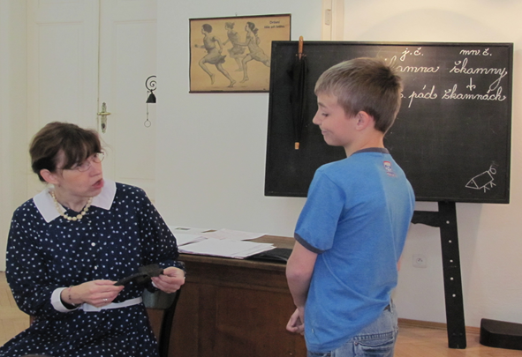
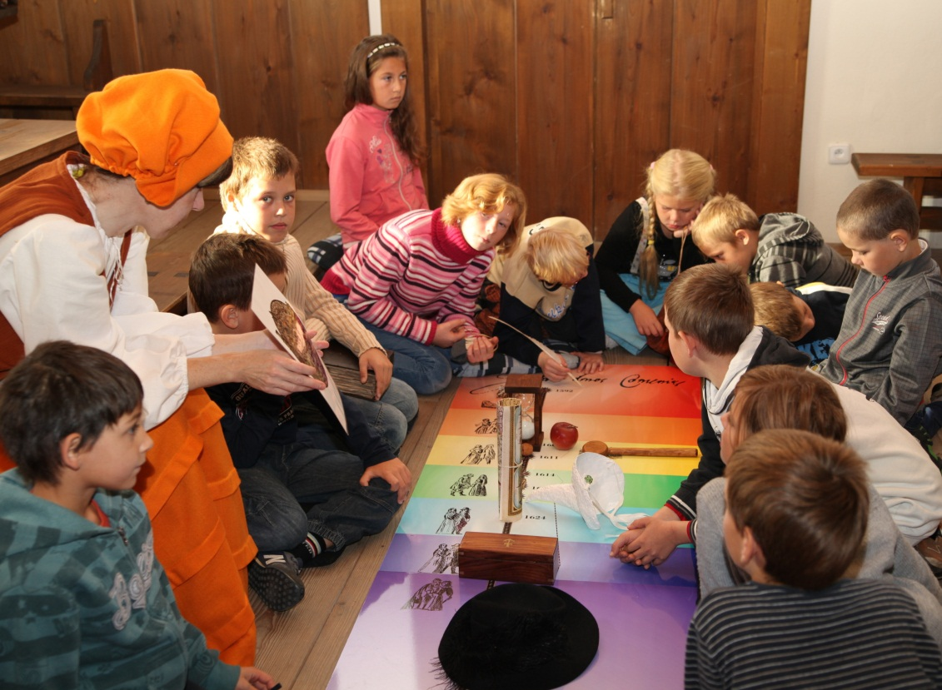
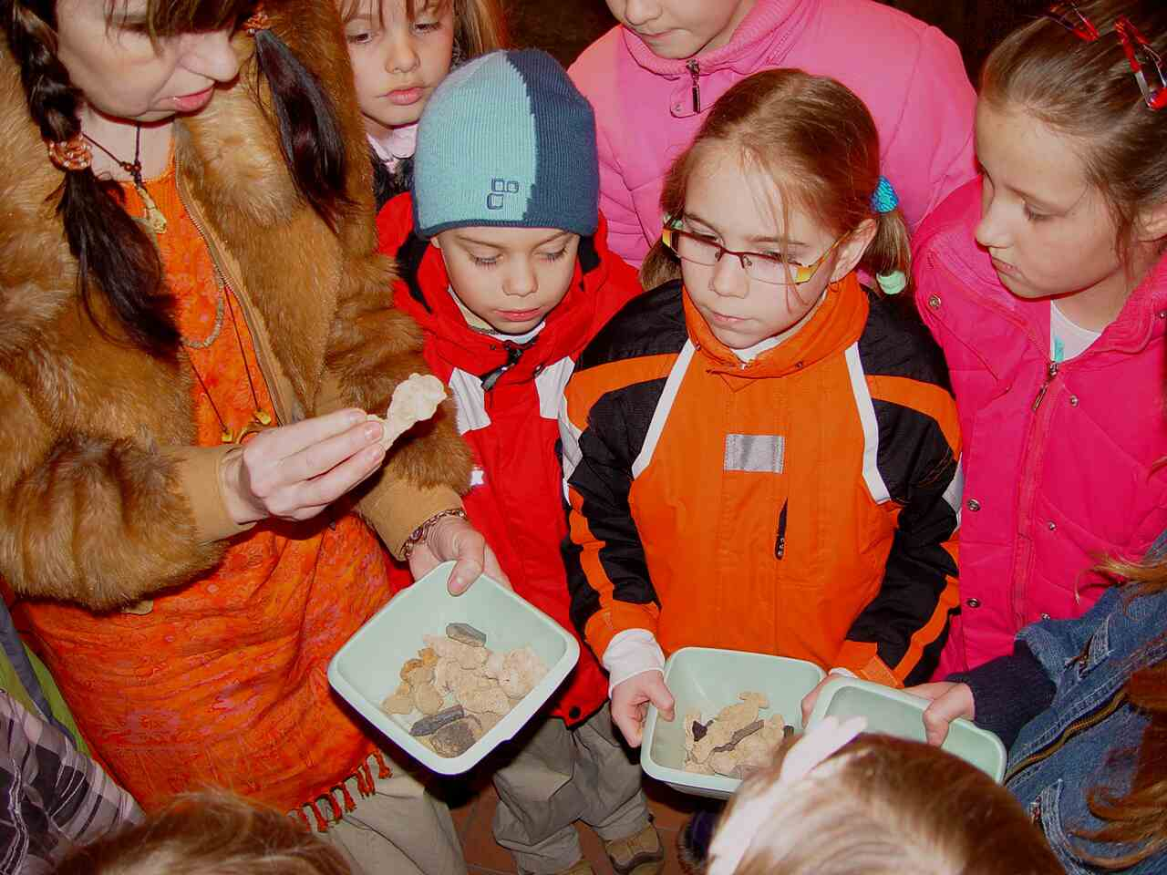
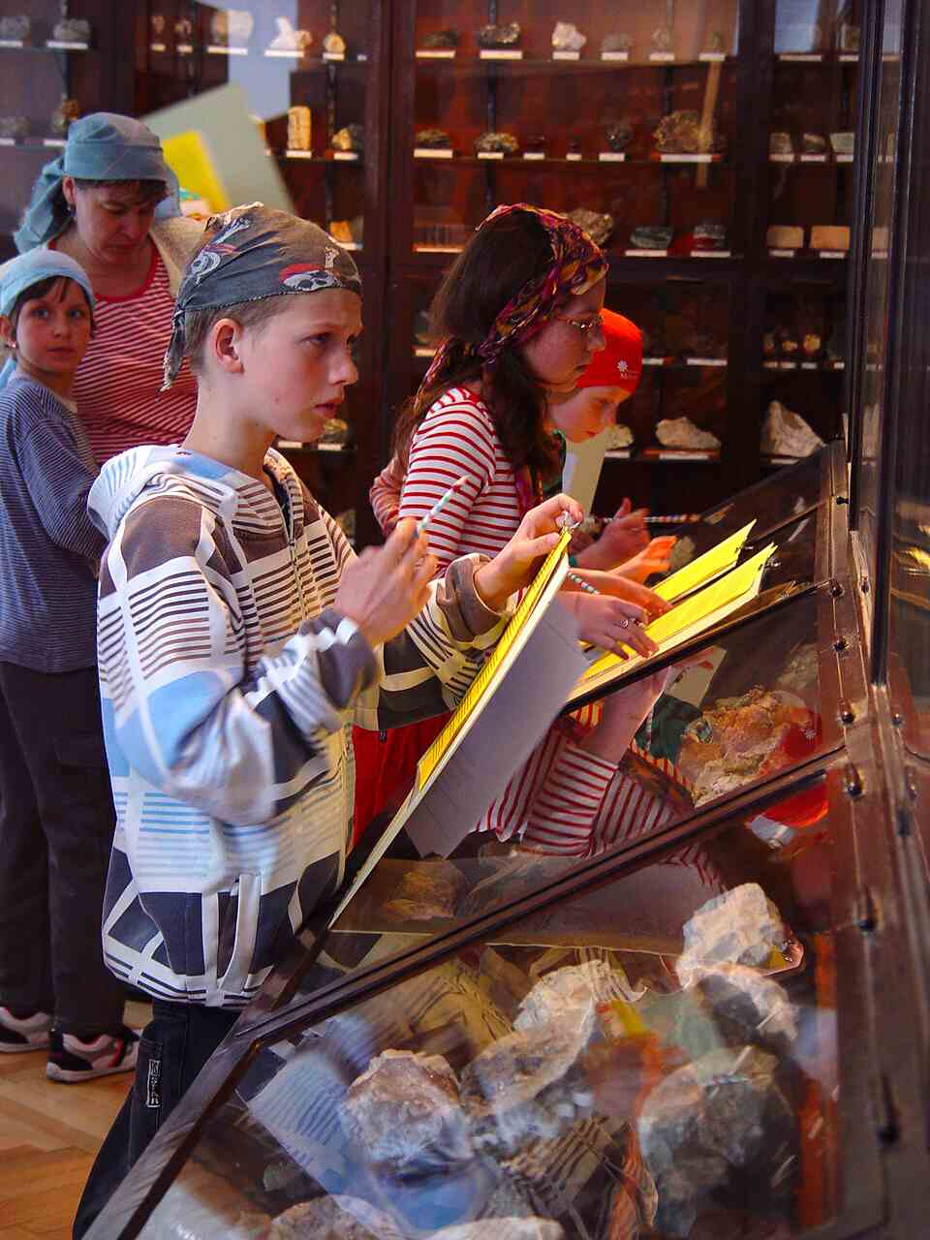
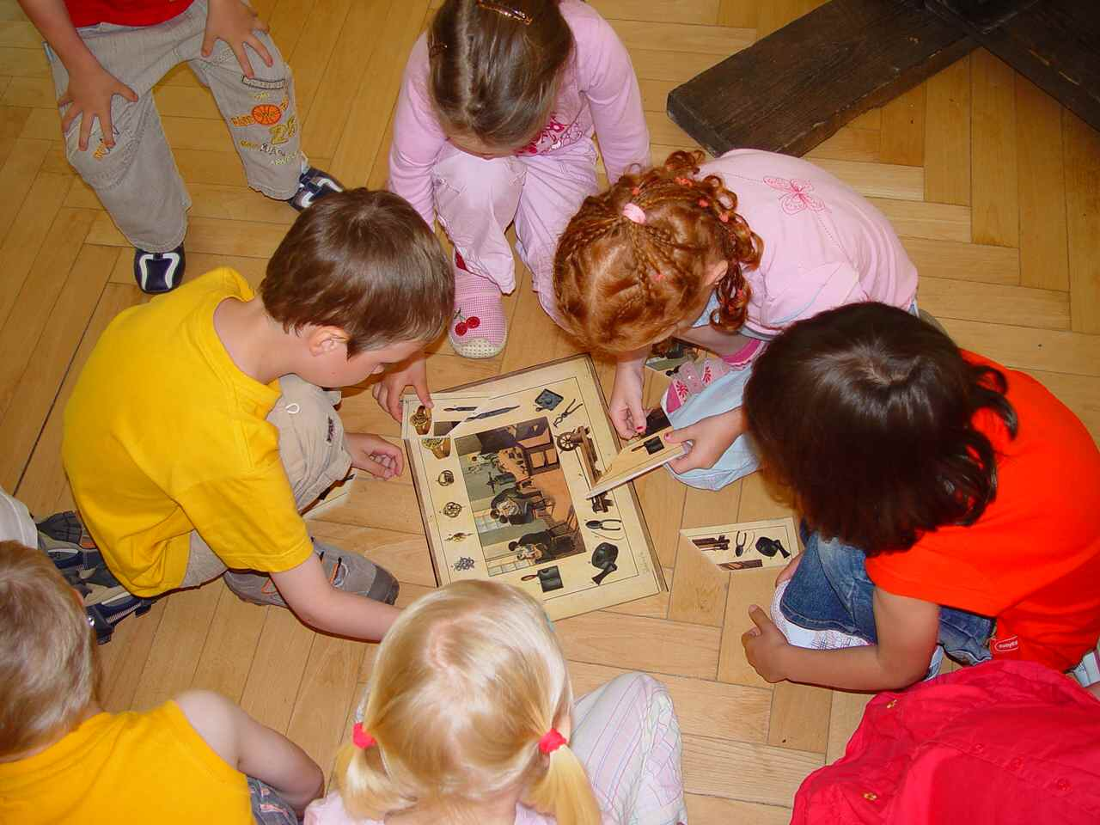
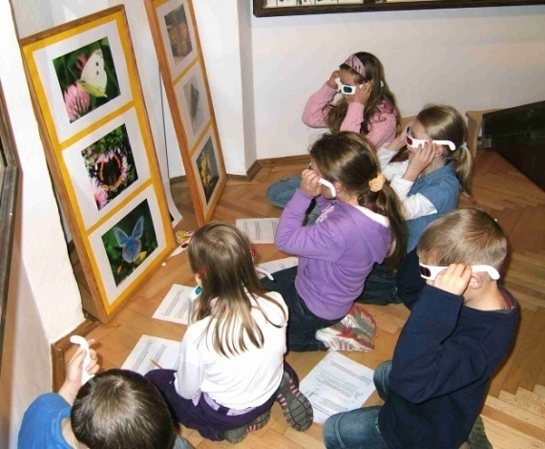
Фотодокументация из обучения в Музее им. Коменского Пржеров:

